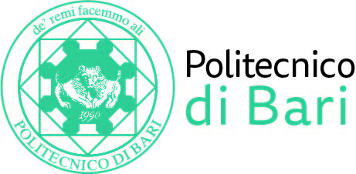

NUCLEO DI VALUTAZIONE DI ATENEO

Bari, 27 ottobre 2022

Agli Ill.mi Sig. Componenti del
Nucleo di Valutazione di Ateneo

e, p.c. | Al Magnifico Rettore  Al Direttore Generale

LORO SEDI

OGGETTO: Riunione telematica del Nucleo di Valutazione di Ateneo.

Si comunica alle SS.LL. che la riunione telematica del NUCLEO DI VALUTAZIONE DI ATENEO avrà luogo il giorno 8 novembre 2022, alle ore 16,30, avvalendosi della piattaforma Teams, per la discussione del seguente
ORDINE DEL GIORNO:

- Comunicazioni
- Monitoraggio obiettivi di performance 2022.

Cordiali saluti.
Il Coordinatore
Prof. Massimo Castagnaro

